Representa la siguiente función racional con todas sus características y halla la constante k de proporcionalidad inversa:
y =5/x
k = 5
1) Tipo de función: es una función racional de proporcionalidad inversa, cuya gráfica corresponde a una hipérbola equilátera.
2) Dominio: como es una función racional, Dom(f) = R - {0} .
3) Recorrido o imagen: Im(f) = (- ∞, 0) ∪ (0, + ∞) .
4) Continuidad: es discontinua en x = 0 .
5) Simetría:
f(- x) = 5/(- x) = - (5/x) = - f(x)
La función f es simétrica impar.
6) Corte con los ejes:
Las funciones racionales de proporcionalidad inversa no corta a los ejes.
7) Signo:
Como k > 0 es negativa en (- ∞, 0) y positiva en (0, + ∞) .
8) Monotonía:
Como k > 0 la función es decreciente en: (- ∞, 0) ∪ (0, + ∞)
9) Máximos y mínimos relativos:
La función no tiene ni máximos ni mínimos.
10) Curvatura y puntos de inflexión:
Como k > 0 , la función es convexa en (- ∞ 0) y concava en (0, + ∞) .
11) Asíntotas:
La función tiene una asíntota horizontal en y = 0 .
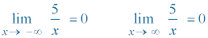

La función tiene una asíntota vertical en x = 0
(valor que anula al denominador)
12) Acotación:
La función no está acotada ni superiormente ni inferiormente.
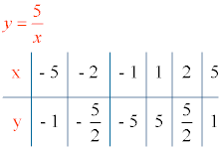

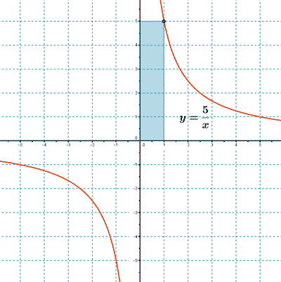
Como la gráfica es una hipérbola equilátera, cada punto de la gráfica forma con el punto donde se cortan las asíntotas, un rectángulo de área 5 unidades cuadradas.

